我校春季学期线上教学工作全面开展
按照教育部、省教育厅的统一部署和要求，贯彻落实“延迟开学不停教、不停学”的有关要求，消减疫情防控对教学工作的影响，我校成立了由苏晓红校长担任组长的线上教学领导小组，制定了线上教学工作方案，对网上教学活动的总体要求、实施步骤和实施内容进行了精心安排，并同时要求在做好线上教学任务实施的同时，加强对学生思想教育的引导。
在学校紧锣密鼓的疫情防控工作总体布局下，教学战线上全员参与，按照线上教学实施方案要求，2月17日我校拉开线上教学序幕，广大教师通过超星尔雅及学银在线、翻转校园、中国大学MOOC、雨课堂、智慧树等网络教学资源平台和钉钉直播、微信或QQ群等，正式启动线上教学任务实施，第一天共有334门课程，388名教师开展了线上授课工作，参与教师百分之百，在线学习学生百分之九十九，整体教学情况平稳有序。
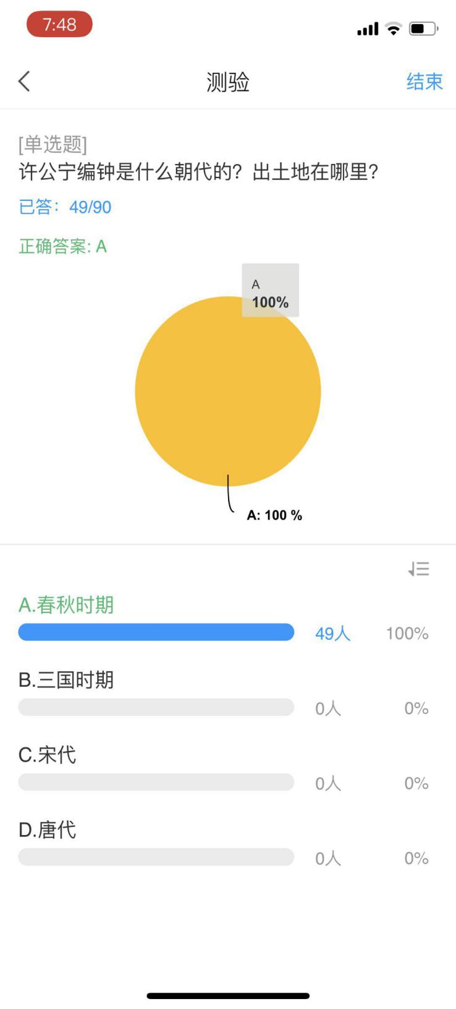
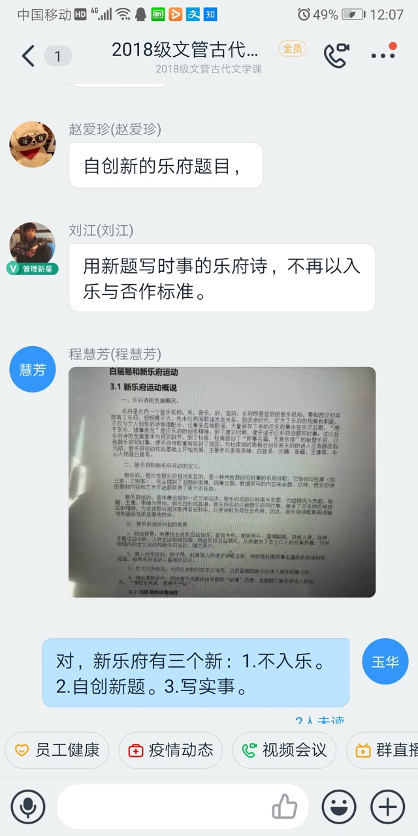

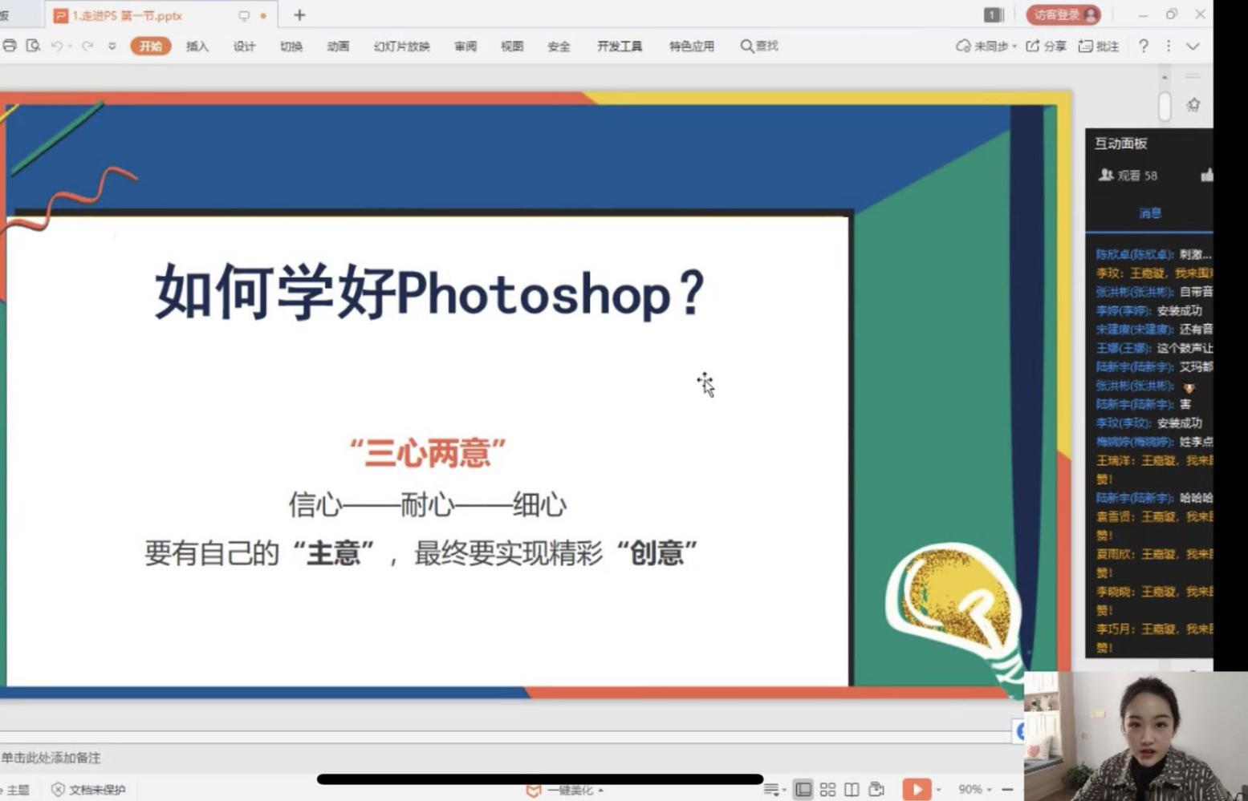
作为全民战疫情况下我校第一次大规模的线上教学实施工作，校领导王文鹏书记、苏晓红校长、张高峰书记特别关注线上教学工作情况，各位领导第一时间听取了线上教学开展情况的汇报并给予有针对性的指导。李波校长全程指挥线上教学的方案制定，运行实施及后续改进工作。

